Лабораторная работа № 1

Установка и конфигурация операционной системы на виртуальную машину

Аксёнова Алина Владимировна

Содержание

# Цель работы

Приобретение практических навыков установки операционной системы на виртуальную машину, настройки минимально необходимых для дальнейшей работы сервисов.

# Задание

Установить на виртуальную машину VirtualBox операционную систему Linux, дистрибутив CentOs, а также настроить необходимые для работы сервисы.

# Ход работы

1. Запускаем VirtualBox. (Рис. -fig. 1).

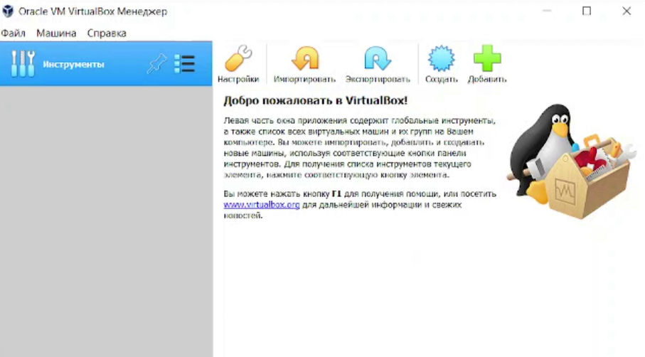

Figure 1: Запуск VirtualBox

1. Проверяем в свойствах VirtualBox месторасположение каталога для виртуальных машин. (Рис. -fig. 2).

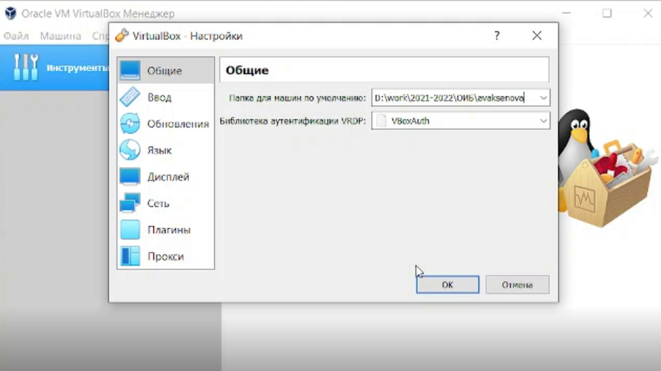

Figure 2: Месторасположение каталога для виртуальных машин

1. Создаем новую виртуальную машину и указываем необходимые параметры. (Рис. -fig. 3, -fig. 4).

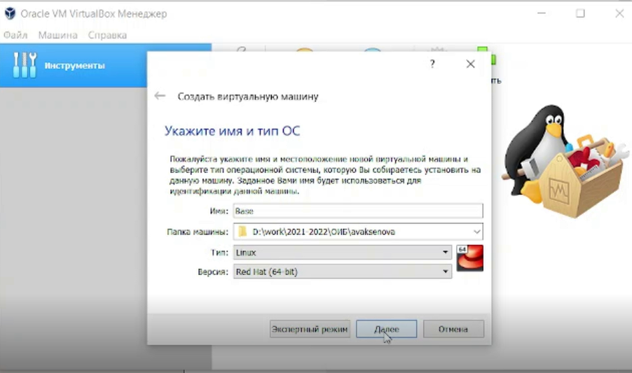

Figure 3: Выбор имени машины и типа ОС

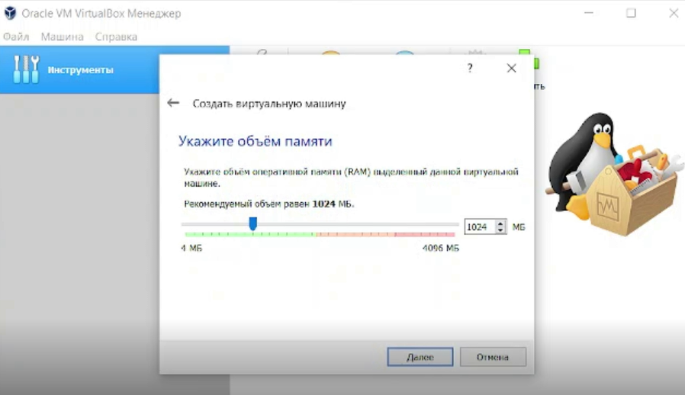

Figure 4: Указание объема памяти

1. Задаем конфигурацию жёсткого диска, а также его расположение и размер. (Рис. -fig. 5, -fig. 6, -fig. 7, -fig. 8).

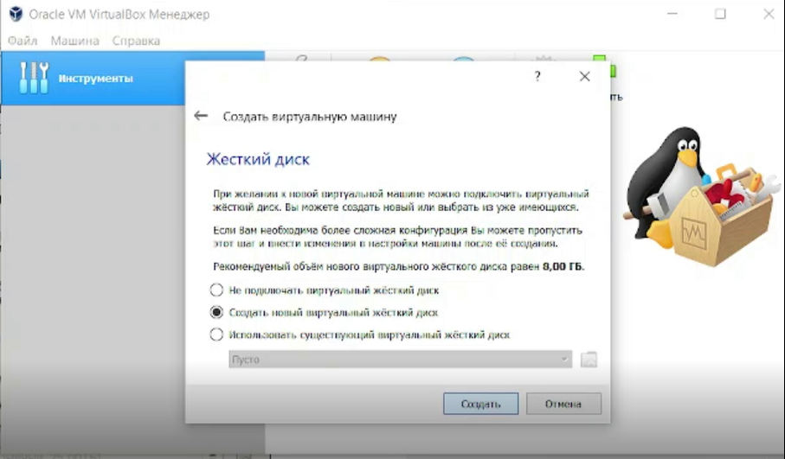

Figure 5: Создание нового виртуального жесткого диска

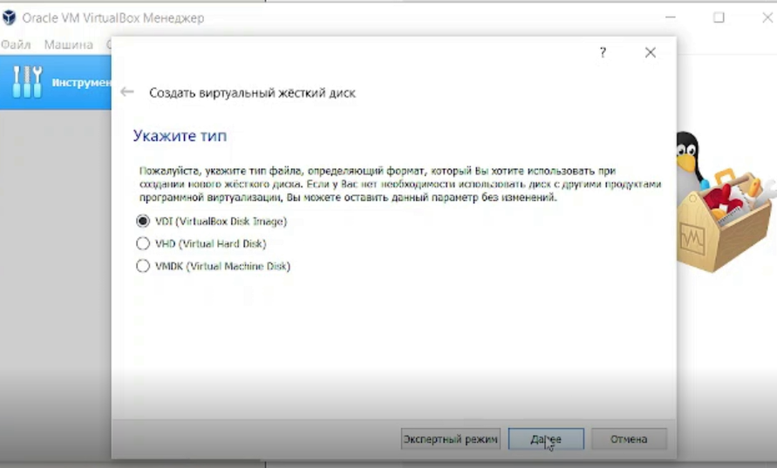

Figure 6: Указание типа файла

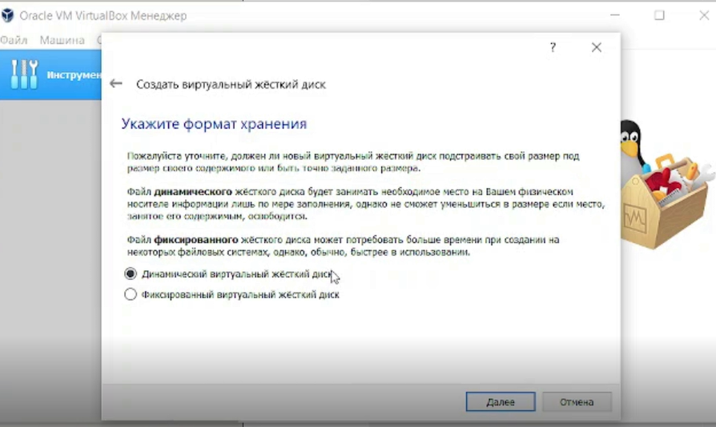

Figure 7: Указание формата хранения

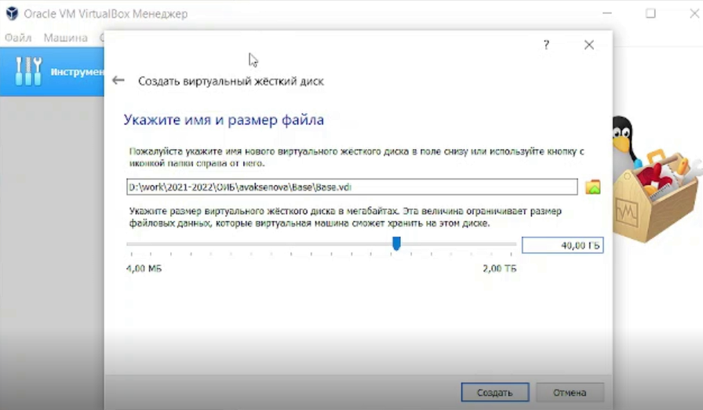

Figure 8: Указание имени и размера файла

1. Проверяем местоположение папки для снимков виртуальной машины Base. (Рис. -fig. 9).



Figure 9: “Свойства” виртуальной машины Base

1. Выбираем образ оптического диска в окне “Носители”. (Рис. -fig. 10).

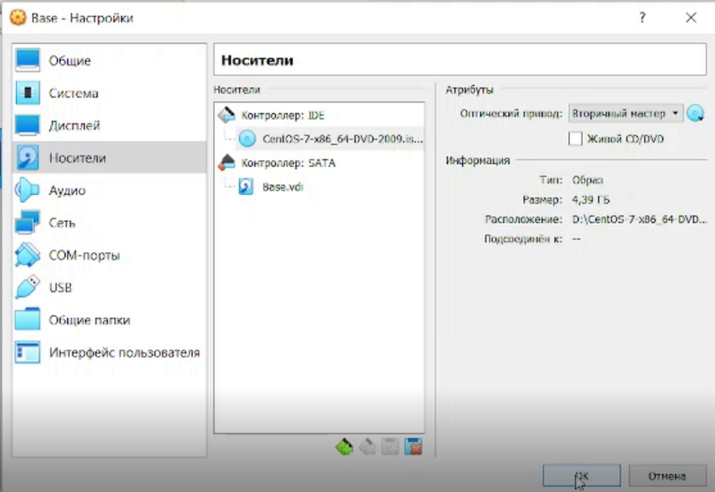

Figure 10: Указание типа файла

1. Запускаем виртуальную машину Base и проводим конфигурацию параметров будущей ОС в соответствии с требованиями. (Рис. -fig. 11, -fig. 12, -fig. 13, -fig. 14, -fig. 15, -fig. 16, -fig. 17).

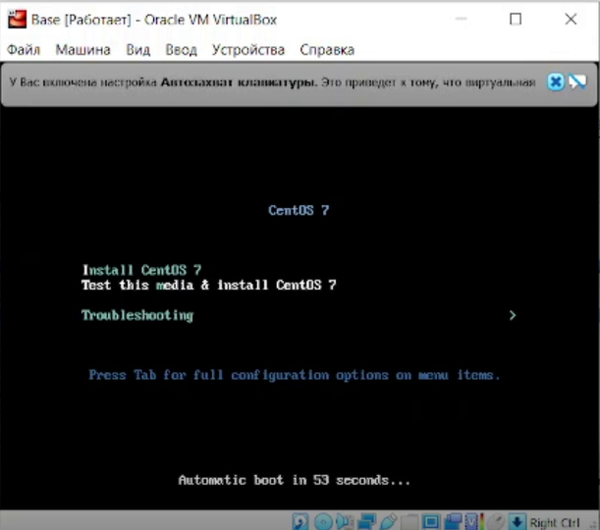

Figure 11: Запуск виртуальной машины

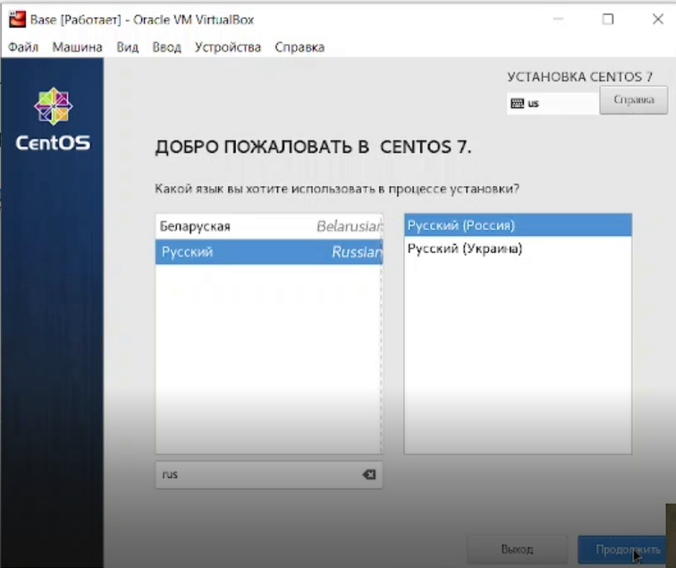

Figure 12: Установка языка для интерфейса

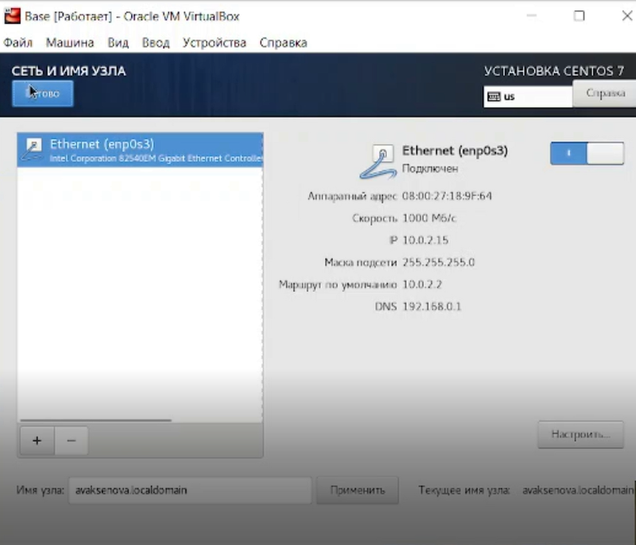

Figure 13: Подключение сети

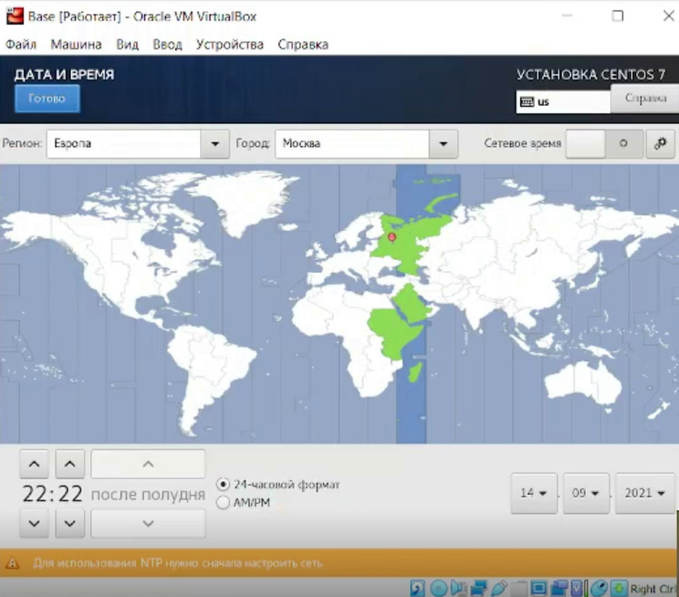

Figure 14: Установка даты и времени

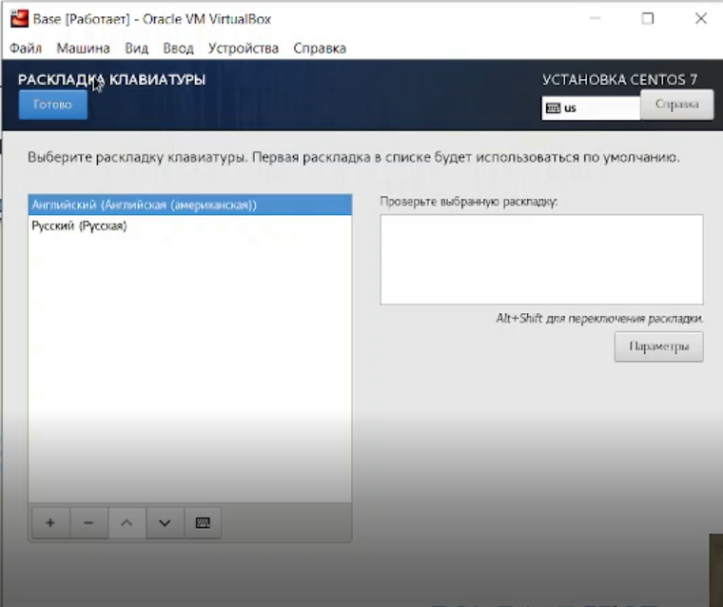

Figure 15: Установка языка для раскладки клавиатуры

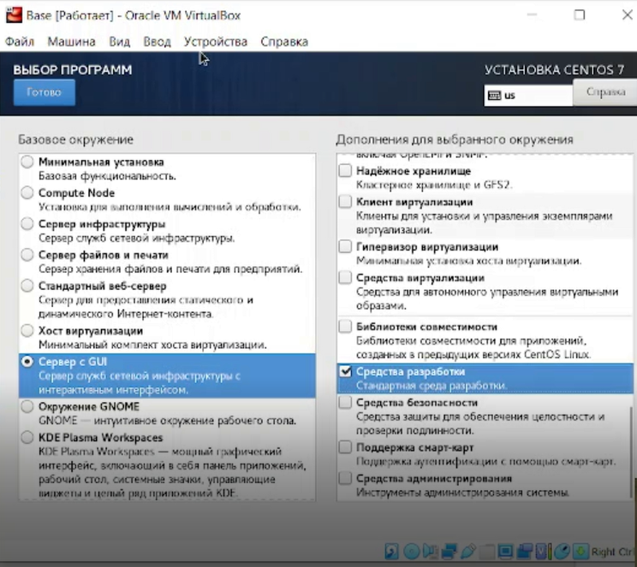

Figure 16: Выбор программ

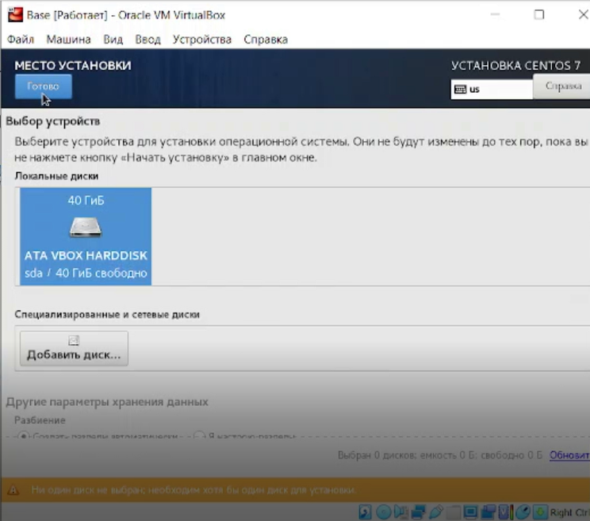

Figure 17: Выбор устройства для установки ОС

1. Задаем пароль на root права и создаем пользователя с правами администратора. (Рис. -fig. 18, -fig. 19).

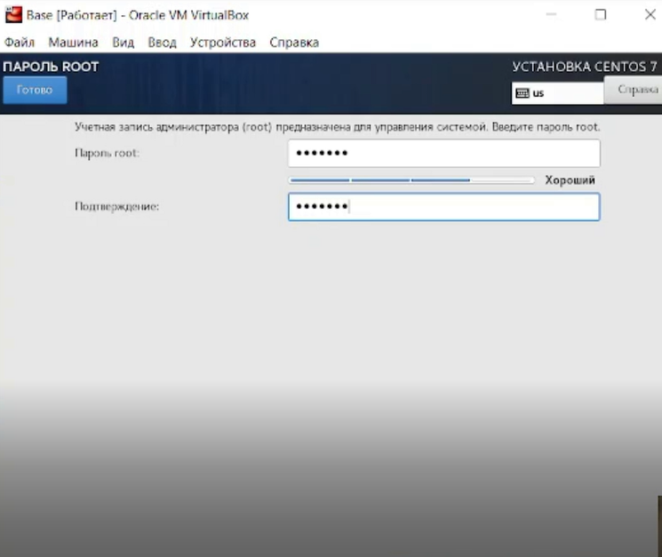

Figure 18: Пароль на root права

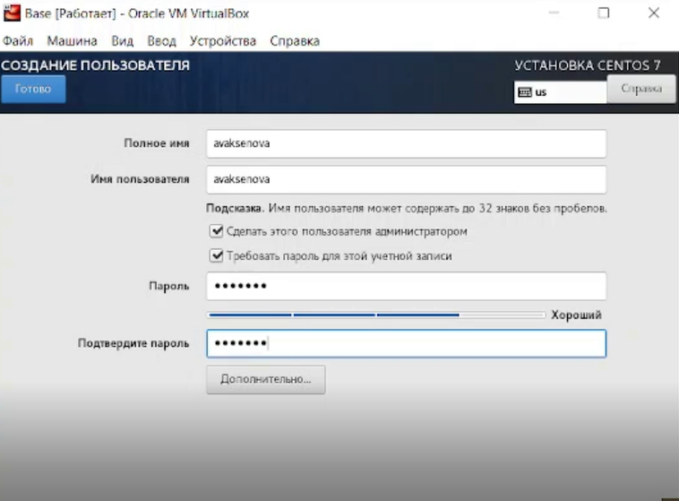

Figure 19: Создание пользователя

1. Завершаем установку систему и перезагружаем ее. (Рис. -fig. 20).

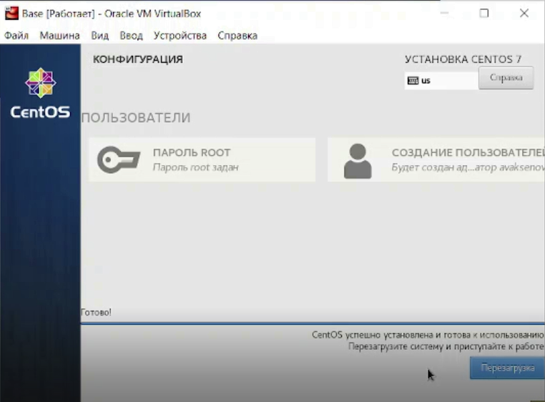

Figure 20: Завершение установки виртуальной машины

1. Запускаем виртуальную машину Base и настраиваем её. (Рис. -fig. 21, -fig. 22).

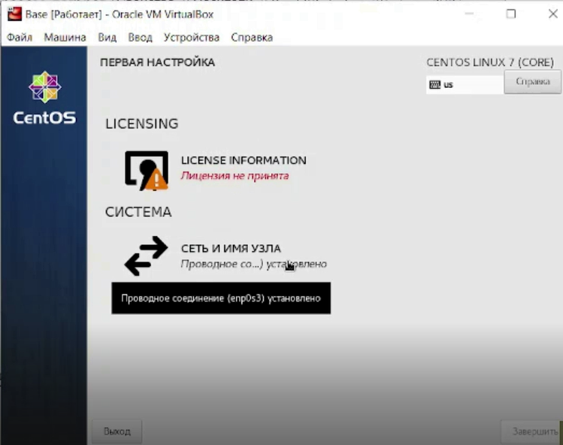

Figure 21: Запуск виртуальной машины

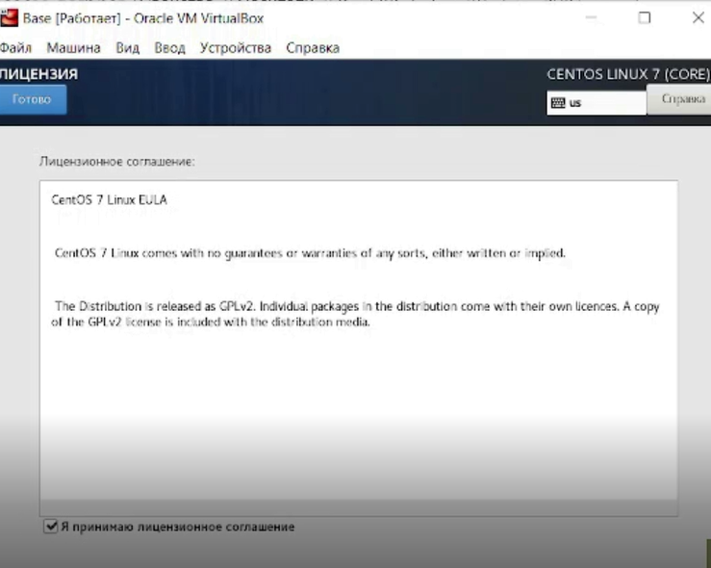

Figure 22: Информация о лицензии

1. Подключаемся к виртуальной машине с помощью созданной учётной записи. (Рис. -fig. 23).

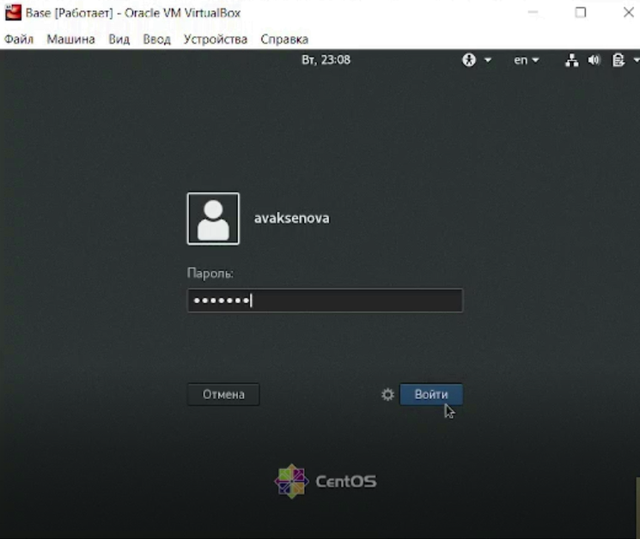

Figure 23: Вход в учетную запись

1. На виртуальной машине Base запускаем терминал и переходим под учетную запись root с помощью команды su.(Рис. -fig. 24).

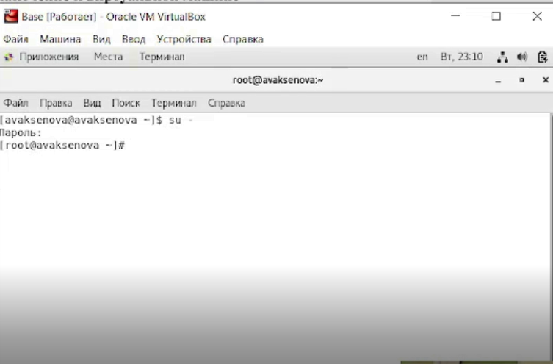

Figure 24: Вход в учетную запись

1. С помощью команды yum update обновлем системные файлы и устанавливаем необходимые программы. (Рис. -fig. 25, -fig. 26).

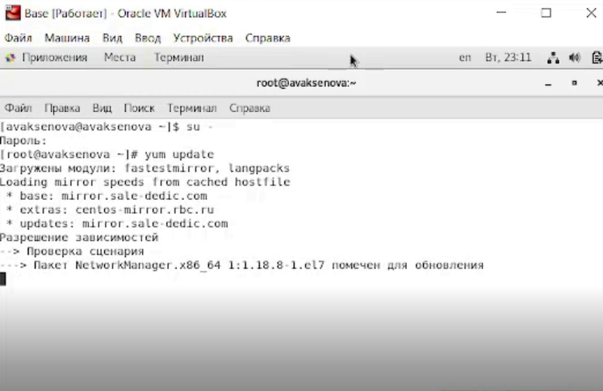

Figure 25: Обновление системных файлов

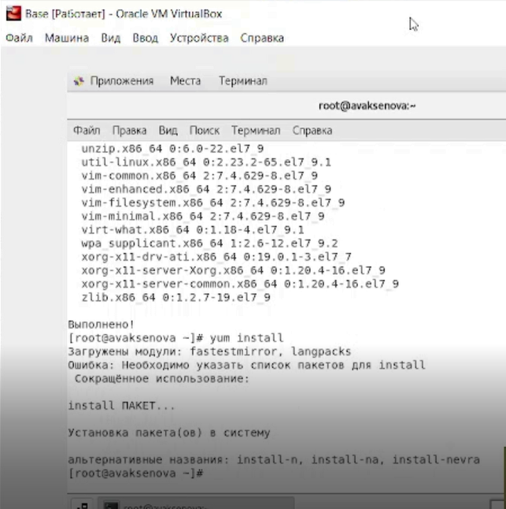

Figure 26: Установка необходимых программ

1. Освобождаем «Base.dvi»,чтобы другие виртуальные машины могли использовать машину Base и её конфигурацию как базовую. (Рис. -fig. 27).

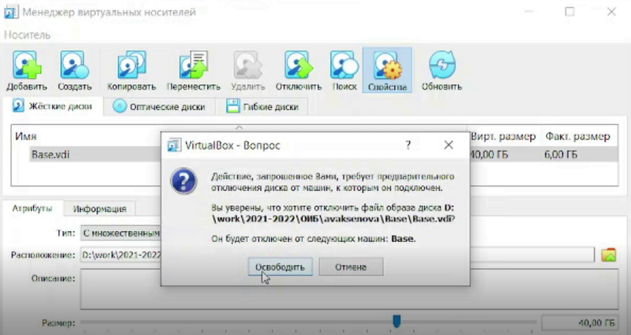

Figure 27: Освобождение «Base.dvi»

1. На основе виртуальной машины Base создаем машину Host2, выбрав в качестве диска существующий жёсткий диск. (Рис. -fig. 28, -fig. 29).

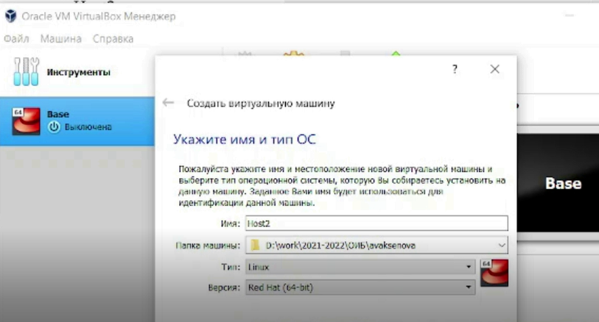

Figure 28: Создание машины Host2

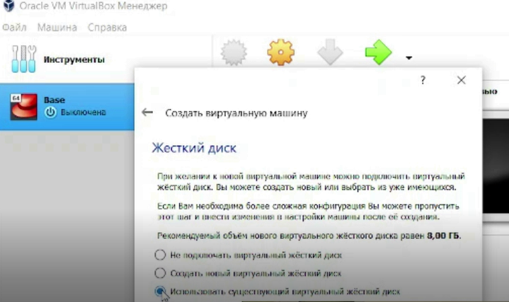

Figure 29: Выбор виртуального жесткого диска

# Выводы

В результате выполнения данной работы были приобретены навыки установки операционной системы на виртуальную машину, а также настроены минимально необходимые для дальнейшей работы сервисы.